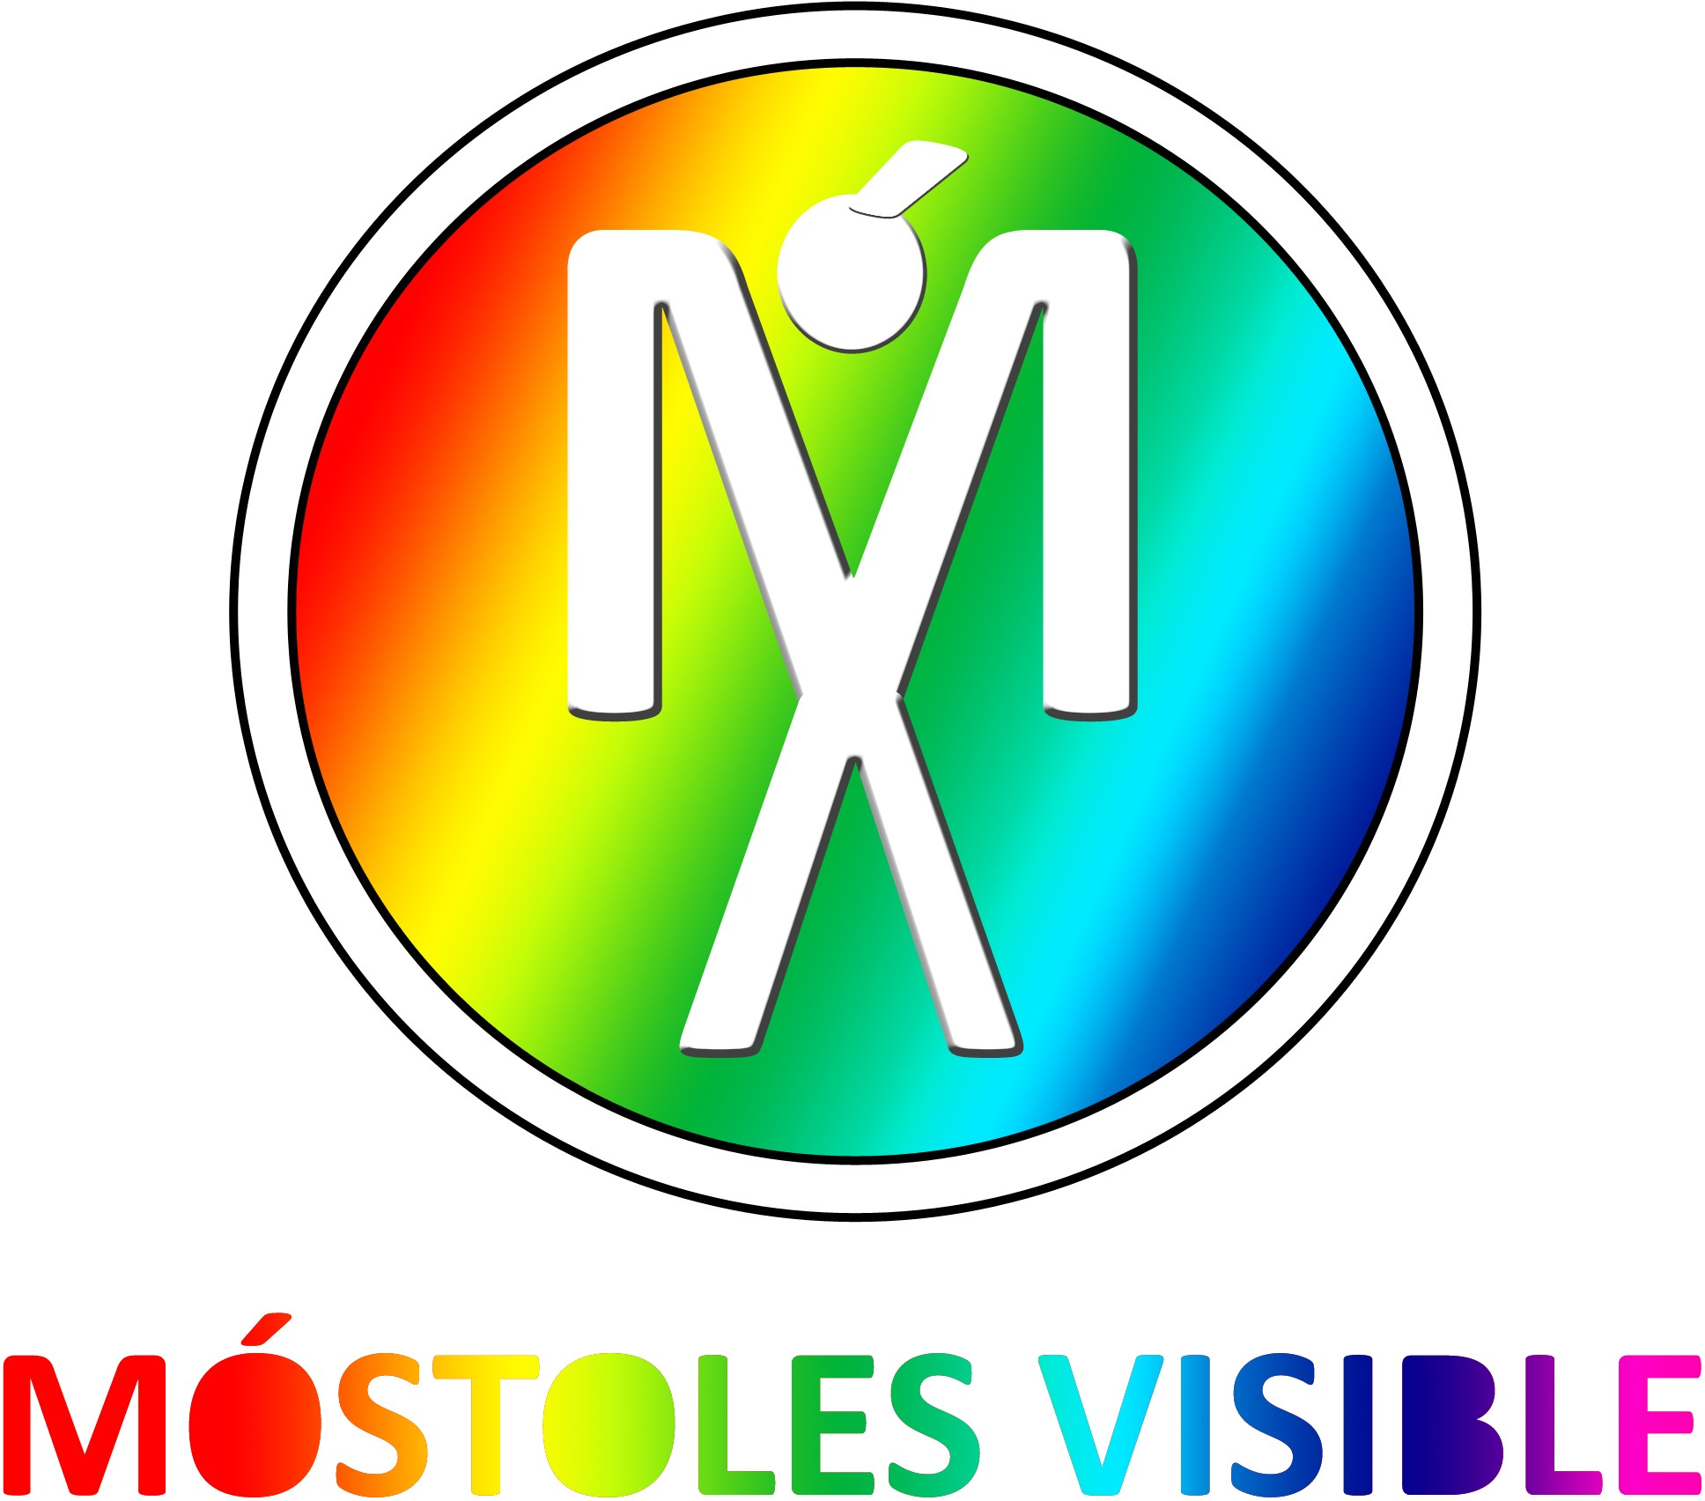

DATOS PARA INSCRIPCIÓN

DATOS PERSONALES

NOMBRE * APELLIDOS *

FECHA DE NACIMIENTO: (DD/MM/AAAA) * DNI *

TELÉFONO MOVIL * CORREO ELECTRÓNICO *

TALLA CAMISETA *
DATOS DE CONTACTO

DOMICILIO *

CÓDIGO POSTAL * POBLACIÓN * PROVINCIA *

Número de Cuenta: ES87 0078 0070 7440 0000 3138

Los datos con asterisco son obligatorios.

En Móstoles, a........... de de 202

Firmado: …………………………………………………….

INFORMACIÓN Y CONSENTIMIENTO SOBRE EL TRATAMIENTO DE DATOS DE CARÁCTER PERSONAL

De conformidad con la Ley Orgánica 15-1999, de Protección de Datos de Carácter Personal, queda informado/a que sus datos personales pasarán a formar parte de un Fichero titularidad de la Asociación ”Móstoles Visible” debidamente inscrita en el Registro de la Agencia Española de Protección de Datos, con la finalidad de prestar servicios de ayuda y asesoramiento a los y las asociadas, gestión y trámites, aportaciones y donaciones, campañas y otras acciones, así como para ser informado/a de las actividades promovidas por la asociación. Los datos proporcionados no serán comunicados a terceras, salvo a los estamentos oficiales que por ley exijan la cesión.

De no facilitarse los datos solicitados marcados con (*) en el presente formulario, no será posible su inscripción como socio/a de esta entidad.

Se le informa de sus derechos de acceso, rectificación, cancelación y oposición que podrá ejercer dirigiéndose a Asociación Móstoles Visible, Avda. 2 de mayo, 39, 28934 Móstoles (Madrid) o al correo electrónico: mostolesvisible@gmail.com, medios de contacto a través de los cuales, se le facilitará de forma totalmente gratuita por el personal de la asociación, impreso tipo a rellenar a tal fin, y al que asimismo deberá adjuntar Fotocopia del D.N.I. de la persona titular de los datos, o documento acreditativo si actúa como representante.

En este sentido, y a los efectos de la constancia expresa de su consentimiento para que sus datos sean tratados por Asociación “Móstoles Visible” para dar cumplimiento a las finalidades anteriormente indicadas, así como para remitirle cualquier tipo de información relativa con la asociación por cualquier medio de comunicación, incluida la vía electrónica, rogamos marque la siguiente casilla:

SI CONSIENTO que se me remita a través del correo electrónico y teléfono que he facilitado a la Asociación, el envió de escritos y notificaciones con cualquier tipo de información relativa a la misma.

Mediante la firma del presente documento, el/la interesado/a presta su consentimiento para el tratamiento de sus datos con los fines arriba previstos, manifestando así mismo bajo su total y absoluta responsabilidad sobre la veracidad de los mismos.

En Móstoles, a........... de de 2024

Firmado: …………………………………………………….

DATOS INFORMATIVOS I CARRERA POR LA DIVERSIDAD

La cuotas de inscripción para la Carrera por la diversidad son de 5 €
.
La inscripción incluye:

    - Participación en la Carrera
    - Camiseta conmemorativa
    - Dorsal
    - Avituallamiento en meta. Trofeo 1º, 2º y 3º.
    - Participación en un concurso regalo
    - Servicio de asistencia médica en carrera.

RECOGIDA DE DORSALES:

      - Día , hora y lugar de recogida:

- 21 de junio de 17:30 a 19:30, en Centro Comercial Arce, Calle Cid Campeador Nº 7.

- 28 de junio de 17:30 a 20:30, en la Plaza del Sol (Barrio Móstoles Sur)

- 29 de junio de 10:00 a 13:00, en el Bar Malasaña, Plaza del Sol (Barrio Móstoles Sur)

- 30 de junio de 08:30 a 09:30, en la Plaza del Sol (Barrio Móstoles Sur)

        - Documentación requerida para la recogida de dorsales tanto propia como en representación de los participantes:

        - Justificante de pago.
        - DNI.
        - Autorización de participación Menor de Edad.

